补课论，读李陀《对真正的社会主义者来说，社会主义是什么？》有感
近日，读了李陀老师的《对真正的社会主义者来说，社会主义是什么？》一文（以下简称“李陀文”），给笔者的感觉，这篇文章的中心思想是推崇导师列宁的“新经济政策”，并赞成走以“新经济政策”为基础的道路，推崇以新经济政策为蓝本的社会主义道路（比如南斯拉夫）。这实际是“补课论”，是变种的唯生产力论。
李陀文：
我们可以从“实验”的角度重新思考列宁于1921年春宣布要进行“战略退却”，放弃战时共产主义、改行新经济政策这一段历史实践的重大意义——它不仅从根本上改变了传统马克思主义对社会主义的认识，而且为社会主义运动提供了一个新的方向。
......列宁这些观点，与有关“迂回地”实现社会主义过渡这一总主题的其他著述综合起来，形成了一个完整的思想脉络，内容非常丰富，也非常复杂。但就实践层面而言，其中的关键可以集中到一点：社会主义建设不要梦想一个“完整的”社会主义能够在某一时刻马上得到实现。
......列宁就于1924年去世了。而后继的斯大林主义，完全离开了列宁的思想和路线，不但自己编制了另外一个剧本，以至最后导演了苏联社会主义革命彻底失败的悲剧，同时还给社会主义运动留下巨大的难题。
李陀老师将“新经济政策”上升到了“社会主义运动......新方向”的高度，也就是说，这是一条社会主义道路。
因为斯大林终止了新经济政策——走上了公有制、集体化的道路，李陀老师批判了斯大林，批判了斯大林主义（在此处应为公有制、集体化的道路——井冈山观心注），并将苏联解体的原因也归咎于斯大林主义。
那么，什么是新经济政策呢？它是社会主义吗？
笔者之前文章：《邓选》学习（65）苏联“新经济政策”姓社还是姓资？
新经济政策绝对不是社会主义。
《列宁全集》第41卷《新经济政策和政治教育委员会的任务——在全俄政治教育委员会第二次代表大会上的报告》（1921年10月17日）：
新经济政策就是以实物税代替余粮收集制，就是在很大程度上转而恢复资本主义。究竟到什么程度，我们不知道。同外国资本家签订租让合同（诚然，已经签订的合同还很少，特别是同我们提出的建议相比），把企业租给私人资本家，这些都是直接恢复资本主义，是从新经济政策的根上萌发出来的。
新经济政策不是社会主义而将其说成是“社会主义运动......新方向”，这是什么呢？这是挂羊头卖狗肉，是以新经济政策为蓝本的政策（比如南斯拉夫）的吹鼓手，是修正主义的腔调。
导师列宁是真正的实事求是的共产党人，光明磊落、毫不隐瞒自己的观点，勇于承认新经济政策是“倒退”，是“退却”，“是直接恢复资本主义”。
列宁是真正的马克思主义者，是真正的无产阶级革命家，绝不挂羊头卖狗肉。
李陀老师的“补课论”的观点，一点也不新奇，无非是换了一套清纯的外衣，本质上依然是唯生产力论。
所有的唯生产力论的补课论者，都是谎言家，他们异口同声地认为新经济政策发展得更快。这是修正主义者们的理论基础，这里有两个谎言：将新经济政策狸猫换太子混淆为社会主义——也就是挂羊头卖狗肉，另一个谎言就是新经济政策发展更快。
新经济政策发展得确实更快吗？我们看看改开前后的统计数据。
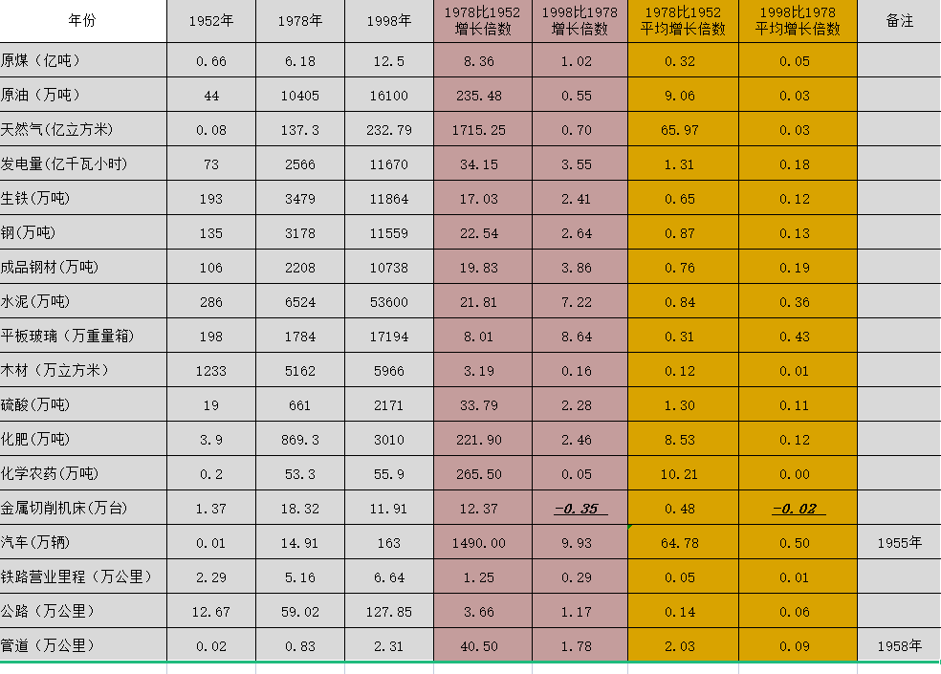
从增长速度看，一目了然。
当然，有人会说，新中国前三十年的基数太低，发展速度说明不了任何问题。但是，新中国在短短不到30年时间就一跃而成为第五大工业国，期间超越了英国、法国。

详见笔者考证：

新中国前三十年发展速度慢？妥妥的第五大工业国

新中国“前三十年工业化是破铜烂铁吗”之二

工业国的标准是什么？新中国何时进入工业国的？

新中国前三十年留给改革开放的大红利-土地-崽卖爷田

《邓选》学习 （三十六）改开前后发展速度对比(2) 兼答微博网友@孔孟马列的丑恶评论

在《<邓选>学习 （三十六）改开前后发展速度对比(2) 兼答微博网友@孔孟马列的丑恶评论》一文中的数据显示，与改开前相比，改开后相当长一段时间内中国与世界发达国家的差距（人均GDP）加大了，而不是减小了。也就是说，在一定时间内，改开后发展增速比改开前发展增速降低了。
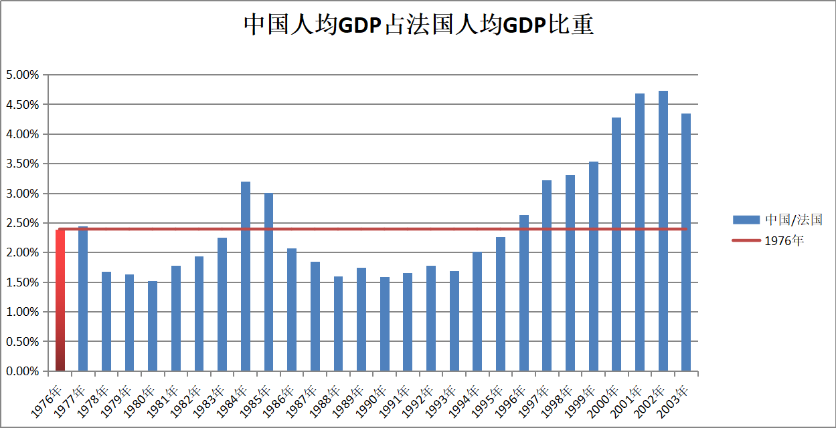
从图中可以看到，中国人均GDP占法国人均GDP比例，改锎后，除1984年、1985年外，其他年份的人均GDP都低于1976年，直到20年后的1996年，才超越1976年。整整20年啊！
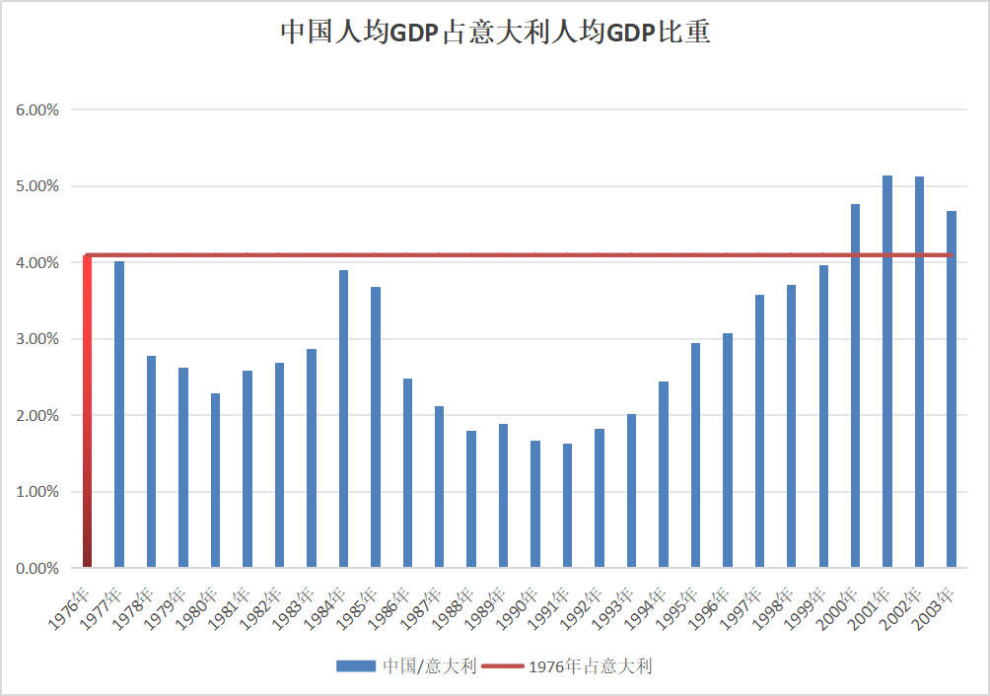
中国人均GDP占法国人均GDP比例，就更夸张了，人均GDP都低于1976年，直到24年后的2000年，才超越1976年。整整24年啊！
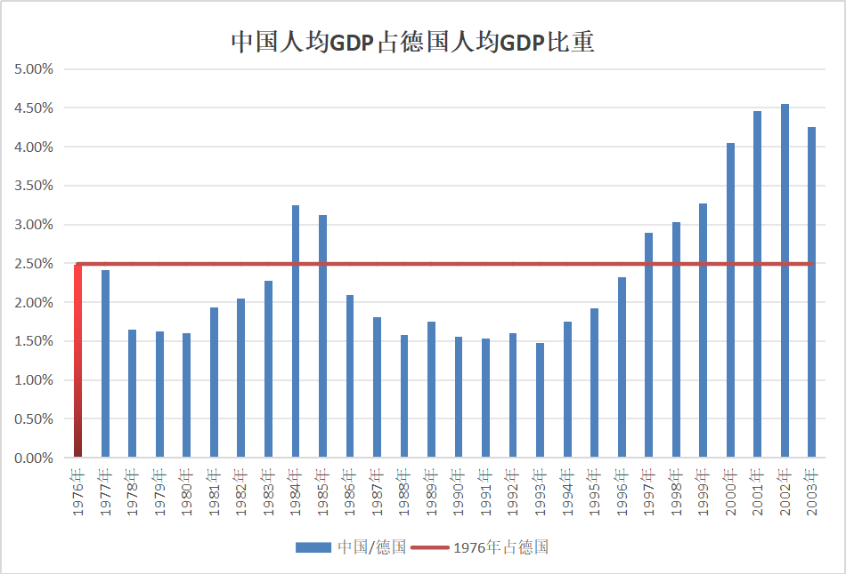
中国占德国的人均GDP比例的数据与法国差不多，但是比法国还要晚一年，直到21年后的1997年，人均GDP所占比例才超过1976年。21年！
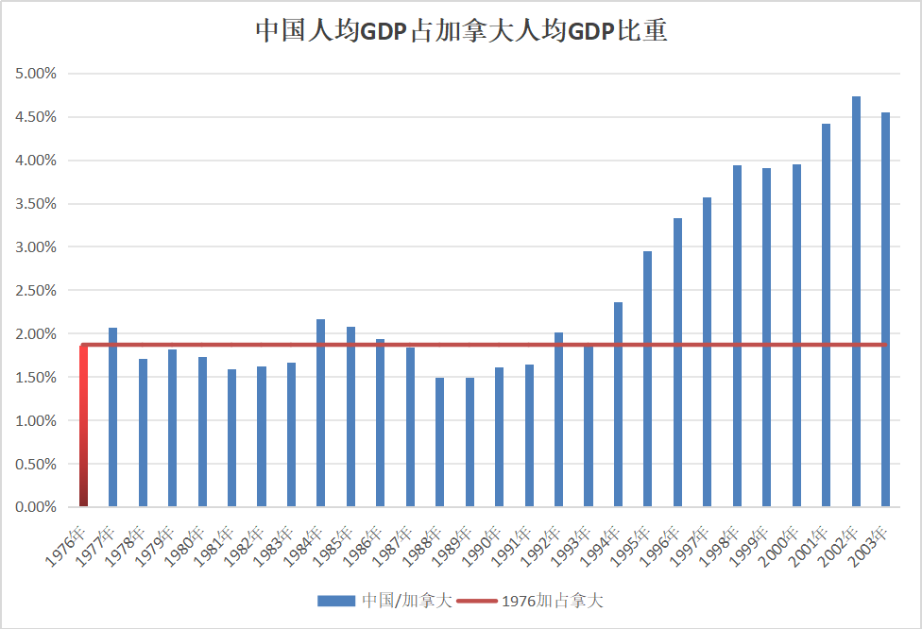

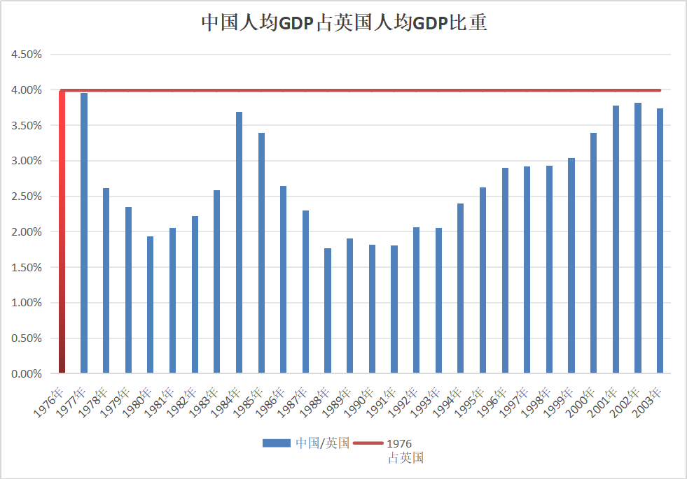
再看看与英国的对比，直到2003年，人均GDP占比也为超过1976年。整整27年。
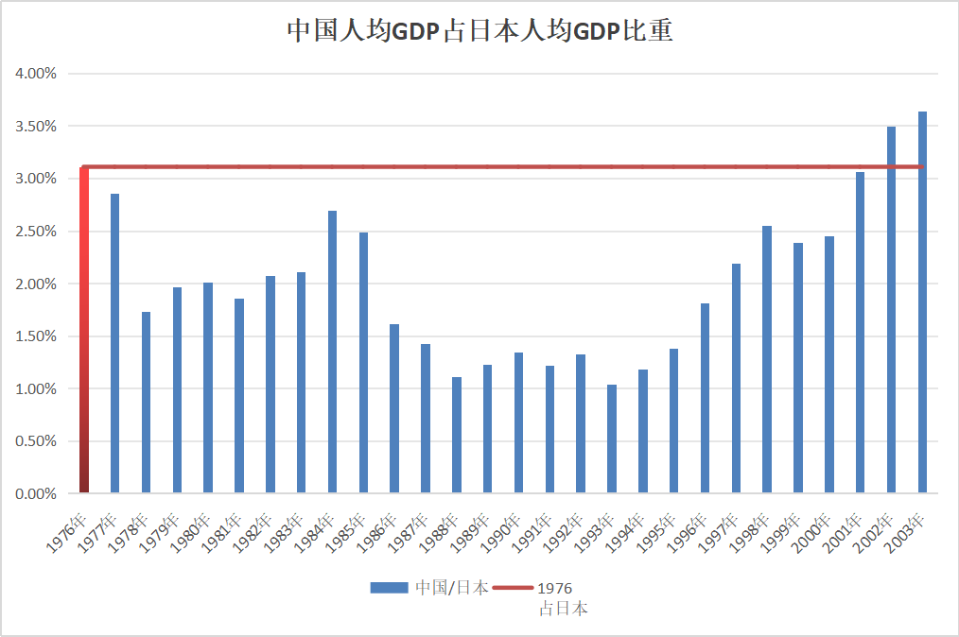
中国人均GDP占日本GDP占比，直到26年后的2002年才超过1976年占比。
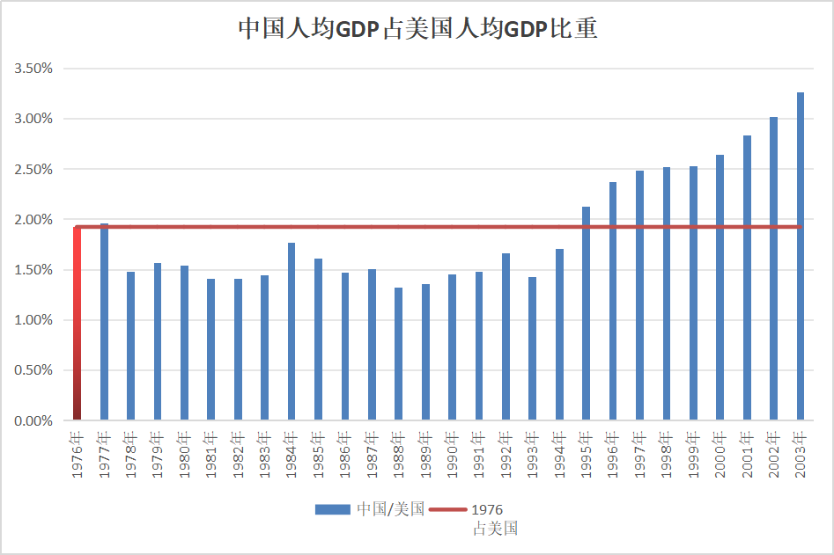
过了19年以后，在1994年，中国人均GDP占美国比重才超越1976年。
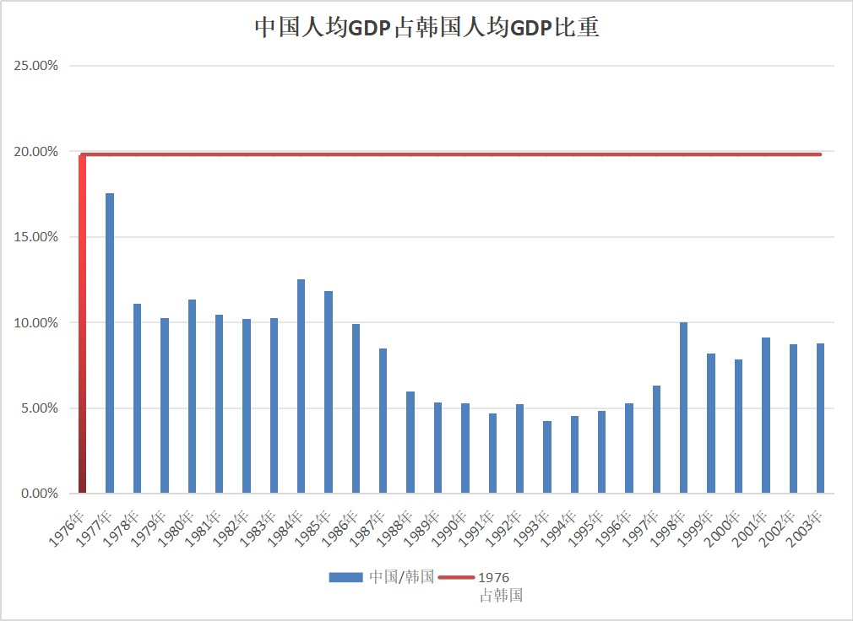
中国人均GDP占韩国人均GDP比重的数据就更难看了，直到2003年也未超越1976年的比例。
新经济政策的本质是什么呢？相当于两次战役之间的休整期，这个休整期不是永远休整，而是要准备进行第二次战役的。导师列宁的新经济政策也是一样，也是短暂休整、恢复元气，然后要继续下一个战役的。
列宁也确实这么做了。根据《列宁全集》之《俄共（布）第十一次代表大会文献》（1922年3—4月）：
退却已经结束，现在的问题是重新部署力量。......我们有国家政权，我们有许多经济手段；如果我们击溃了资本主义，建立了同农民经济的结合，那我们就会成为绝对不可战胜的力量。那时，社会主义建设就不仅仅是作为沧海一粟的共产党的事业，而是全体劳动群众的事业了；那时，普通农民就会看到，我们在帮助他；那时，他就会跟着我们走，虽然这种步子要慢百倍，却稳当可靠百万倍。
《联共(布)党史简明教程》：
实际上，在新经济政策实行一年以后，在党的第十一次代表大会上，列宁就宣布退却已经结束，并提出了一个口号：“准备向私人经营的资本进攻。”(《列宁全集》俄文第3版第27卷第218页)
新经济政策相当于留级（补课），面对高考，成绩不够，那就留级复读。留级是为了高考，等成绩提高后立刻高考，绝不是一直留级（补课）在高三。
故意混淆新经济政策的人，从来也不告诉世人，列宁在退却了一年后就提出了停止退却，“准备向私人经营的资本进攻”——结束留级（补课），准备高考了。
正确的、必要的留级，在新民主主义革命时期就发生过。在土地革命时期，红军没收土豪劣绅的土地，分给劳苦大众。到了抗战时期，为了团结一切可以团结的力量一致抵抗日本鬼子，“把地主阶级也作为联合的对象，把打土豪分田地的政策改变为减租减息”，这也是倒退，这也是留级。这次留级，是为了壮大抗战力量，为了更多、更快、更好地消灭敌人。
毛主席对于这次的退却（留级），说过这样的话：
这一决定是第一次公开承认资本主义生产并给予奖励。现在解决土地问题必须保存一部分封建性，不使地主跑到敌人方面去。实行这个政策，是破坏敌人统一战线的最好办法。土地政策，研究了好几个月了，是我党以前未曾有过的决定。（《毛泽东年谱》1942年1月28日政治局会议）
到了解放战争时期，相当于高考了，所以停止了留级，又开始了新的土地政策，继续没收大地主土地，分给劳苦大众。
正如斯大林所说，“一切要以时间、地点为转移”。如果不分时间地点，不考虑具体情况，一直留级，那就是形而上学，甚至是反动的了。
李陀文道：
1949年3月在党的七届二中全会上，毛泽东提出国营经济、合作社经济、个体经济、私人资本主义经济、国家资本主义经济五种经济成分（所有制）并存的所有制结构（经济制度）设想，并认为：“国营经济是社会主义性质的，合作社经济是半社会主义性质的，加上私人资本主义经济，加上个体经济，加上国家和私人合作的国家资本主义经济，这些就是人民共和国的几种主要的经济成分，这些就构成新民主主义的经济形态。”这是毛泽东第一次全面提出社会主义体制中多种所有制可以并存并行的思想。（这个思想在近年改革开放的环境里，常常被经济学界概括为“所有制的多元化”或“混合所有制”，这在理论上是不够严谨的，还是取列宁的说法更准确）。
这段话更具有迷惑性。
他混淆了新民主主义时期与社会主义建设时期。这种混淆对于不了解历史的人会有极大的欺骗性，让人以为毛主席要发展私有经济。从李陀老师熟读马列毛经典来看（李陀老师在文中对马列经典以及历史事件信手拈来），毫不客气地讲，这是别有用心的混淆。
在新民主主义时期，需要多种经济形式并存，到了社会主义建设时期，其中的一个任务就要消灭私有制经济形式。
当时，有很多人提出“巩固新民主主义秩序”，也就是巩固“多种经济形势并存”，也就是不去限制私有经济。
毛主席对“巩固新民主主义秩序”提出了批评，根据《毛泽东年谱》：
（1953年）2月17日，同李雪峰、李先念、刘子厚、王任重谈社会主义问题，并了解武汉市工业、手工业和公私合营情况。毛泽东说：有人说“要巩固新民主主义秩序”，还有人主张“四大自由”，我看都是不对的。新民主主义是向社会主义过渡的阶段。在这个过渡阶段，要对私人工商业、手工业、农业进行社会主义改造。
（1954年）9月上旬审阅修改九月七日排印的《关于中华人民共和国宪法草案的报告（修正稿）》（加写和改写的文字用着重号标明）。将报告稿的第一部分中关于是否能维持现状不变的一段话，修改为：“我国是否还有什么别的道路可走呢？或许有人想到一条维持现状的道路，即既不是资本主义的道路，也不是社会主义的道路，而是既有社会主义又有资本主义，将我们现在所处的状态维持下去。这是否可能呢？大家知道，我国正处在建设社会主义社会的过渡时期。在我国，这个时期也叫做新民主主义时期，这个时期在经济上的特点，就是既有社会主义又有资本主义。有一些人就希望永远保存这种状态，最好不要改变。他们说：有了共同纲领就够了，何必还要宪法呢？最近几年，我们还常常听见‘巩固新民主主义秩序’这样一种说法，这种说法就是反映了这种维持现状的思想。”
毛主席的路线很清楚：
1、新民主主义时期（也就是李陀老师所说的新经济政策），“是向社会主义过渡的阶段。在这个过渡阶段，要对私人工商业、手工业、农业进行社会主义改造”。
2、“‘要巩固新民主主义秩序’......我看都是不对的。”
正是基于此，新中国才展开了三大改造，才确定了社会主义过渡时期总路线并写进了宪法：
“......为在一个相当长的时期内逐步实现国家的社会主义工业化，逐步实现国家对农业、对手工业和对私营工商业的社会主义改造而奋斗！......”
三大改造，就是将私有制改为公有制、集体所有制​，逐步消灭私有制，而绝不是​发展私有制。
三大改造完成后，社会主义过渡时期（新民主主义时期）正式宣告结束，进入了轰轰烈烈的社会主义建设时期。
这么清晰没有歧义的路线，李陀老师没有说出来，只取其一段，舍弃另一段，这是典型地断章取义，春秋笔法。
毛主席为什么要批评“巩固新民主主义秩序”呢？
根据毛主席的侄子、毛泽民烈士之子毛远新同志的回忆：
主席说：民主革命任务完成后，还要不要进行社会主义革命？从合作化开始，党内就有人反对。他们的思想仍旧停留在民主革命阶段，以为夺取了政权，完成了土改，党的革命任务就完成了，只剩下搞建设发展生产力了，不赞成搞社会主义革命。党内的路线分歧就是从合作化开始的。
民主革命的胜利，不过是我们党替代国民党，领导完成了反帝反封建的革命任务，实现了我们党的初级纲领，没什么了不得的。而土地改革，不过是由少数地主占有大块土地的私有制，变成了多数农民分别占有小块土地的私有制。历史的经验，用不了多久，土地等生产资料的私有制必然会导致两极分化，产生新的剥削阶级，广大工农劳动群众又会变成被少数人剥削压迫的对象。率先完成土改任务的山西、东北等老根据地，已经向中央报告出现了这类问题。为了大多数劳动人民的根本利益，只有改造生产资料的私有制，消灭阶级压迫和剥削，也就是说，只有走社会主义道路，将来实现共产主义，才是我们党从建党那天起就立下的奋斗目标。
主席说：早在二十年代，蒋委员长就说过，社会主义那套马克思主义的东西不适合中国的国情，发动了对共产党人的大屠杀。如果完成民主革命任务后，不再搞社会主义革命了，那国共两党争斗了几十年，牺牲了那么多烈士，也不过和历史上改朝换代一样，只是换一拨人当权，换汤不换药，最后还是少数人剥削压迫大多数人。那样的话，还是蒋委员长说对了，也屠杀对了，而中国共产党从诞生那天起就是完全错误的。
国共两党的分歧，并不在于要不要发展生产力。任何阶级的政党上台，都是要发展生产力的。两党的根本分歧就在于分别代表了不同阶级的利益，是为中国大多数劳动人民谋利益，还是为少数有钱有势的人谋利益。要为大多数人谋利益，就只有走社会主义道路，进行社会主义革命。在民主革命任务完成后，还要不要继续革命，是国共两党斗争的继续。
主席说：社会主义革命的任务远比民主革命任务更加艰巨更加困难，它不仅要改造生产资料的所有制，还要进行上层建筑和意识形态领域的革命，要触动几千年来人们头脑中的私有观念。真正的共产党人，特别是党的干部，包括你也包括我，要带头和自己头脑中的私有观念作斗争，从而带动和教育广大人民群众不断改造思想，逐步与私有观念进行决裂。同时，要批判党内一小部分人，只讲发展生产力，却在维护少数人，特别是党内当权派小集团和个人的利益，反对继续革命的修正主义路线。社会主义革命，就是要斗私批修。
社会主义革命，我们党也不过仅仅完成了所有制的改造，而在整个上层建筑，包括文化、教育等意识形态各领域，无产阶级和资产阶级两个阶级，社会主义和资本主义两条道路的斗争，谁胜谁负的问题还没有根本解决。反映到党内，就是要不要进行社会主义革命的两条不同路线的斗争。如果共产党不继续革命，所有制改造取得的成果还会倒退回去，将出现新的地主资本家，党内将出现新的官僚买办资产阶级利益集团，中国将重新沦为帝国主义的附庸，广大劳动人民将从国家的主人，重新成为资本家和官僚买办资产阶级的剥削对象，成为有钱有势的少数人的雇佣奴隶。
《毛泽东年谱》也证实了毛远新同志所言不虚：
（1962年）8月9日主持中共中央工作会议中心小组会议毛泽东多次插话。他说：搞单干，两年都不要，一年多就会出现阶级分化，其中有共产党的支部书记，贪污多占，讨小老婆，放高利贷，买地；另一方面是贫苦农民破产，其中有四属户、五保户，这恰恰是我们的社会基础，是我们的依靠。你是站在三分之一的富裕农户的立场上，还是站在三分之二的基本农民群众的立场上？问题就是这样摆在我们的面前。
两条路线，归根结底是代表了什么人的利益的问题。
李陀老师的2万字长文，可以用邓小平的三条金标准来衡量：
1、社会主义的目的就是要全国人民共同富裕，不是两极分化。如果我们的政策导致两极分化，我们就失败了；
2、如果产生了什么新的资产阶级，那我们就真是走了邪路了。
——《邓选》第三卷《一靠理想二靠纪律才能团结起来》
3、但如果风气坏下去，经济搞成功又有什么意义，会在另一方面变质，反过来影响整个经济变质，发展下去会形成贪污、盗窃、贿赂横行的世界。
——《邓选》第三卷《在中央政治局常委会上的讲话》
邓小平最伟大的贡献就在于他提出的这三条衡量社会主义道路与资本主义邪路的金标准、金尺子。
这三条是放之四海而皆准的真理，是识别真假社会主义、真假共产党的照妖镜。
我们要永远铭记这三条放之四海而皆准的真理。
凡是符合此真理而作出的决策，我们都坚决维护；凡是符合此真理而作出的指示，我们都始终不渝地遵循。
有一种暂时妥协叫倒退——新经济政策，有一种复辟叫迂回——持续的倒退——留级。
再强调一遍，“补课论”的观点，一点也不新奇，无非是换了一套修正主义靓丽的外衣，本质上依然是唯生产力论。
《斯大林全集》（第十三卷，第二百一十七页）：
这里有两条道路：资本主义道路和社会主义道路；向前走到社会主义的道路和向后退到资本主义的道路。
所谓第三条道路，其实就是第二条道路，就是回到资本主义去的道路。
“平衡”论就是企图指出第三条道路。正因为它指望着第三条（不存在的）道路，所以它是空想的，反马克思主义的。
无论如何粉饰，改了名的圣甲虫依然是屎壳郎；无论如何粉饰，失足女依然是妓女，哪怕换了清纯的外衣称呼为“小姐”，也依然是妓女。
